济南市区车辆通行备案流程

- 微信扫描下方二维码关注“济南交警”公众号

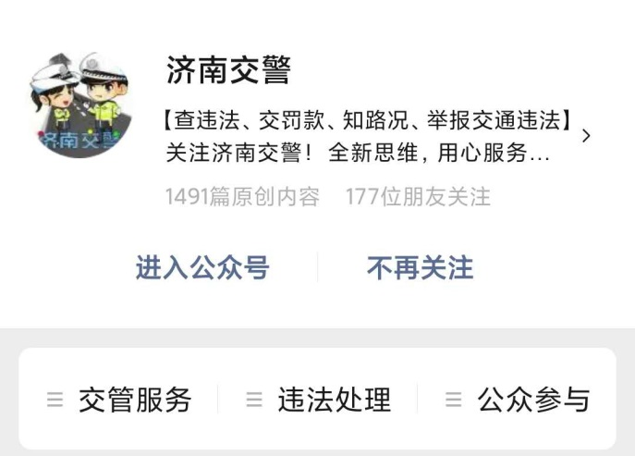
- 进入公众号，点击右下角“公众参与”——“通行备案”

- 查看《济南交警车辆通行备案系统使用说明》
- 根据说明按流程下载《泉城行+》APP登陆客户端，按要求注册绑定
- 登录通行备案系统，选择普通货运车辆通行备案，进行办理（本过程需要使用电脑操作，有审核时间，请提前办理）。
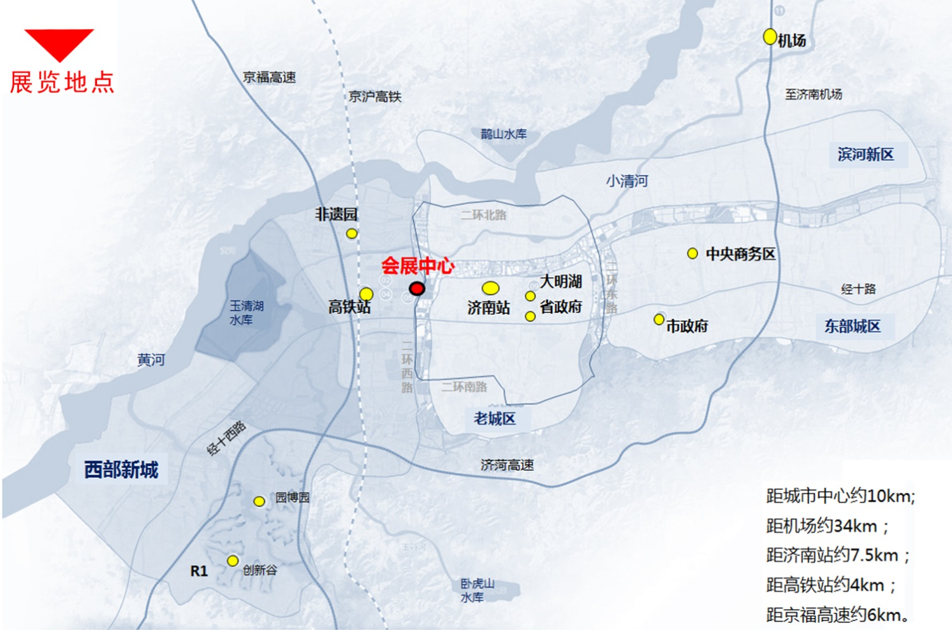
- 本次展览地点为山东国际会展中心（济南市槐荫区二环西路与日照路交叉口西北100米），入馆示意图如下，请严格按照备案的相关路线及指定时间段内通行。

